ДЕПАРТАМЕНТ СОЦИАЛЬНОЙ ЗАЩИТЫ НАСЕЛЕНИЯ
КЕМЕРОВСКОЙ ОБЛАСТИ

ПРИКАЗ
09.02.2015 22
От ______________ № _______
О внесении изменений в приказ департамента социальной защиты населения Кемеровской области от 04.09.2012 № 81 «Об утверждении административного регламента предоставления государственной услуги «Признание семьи или одиноко проживающего гражданина малоимущими и нуждающимися в государственной социальной помощи»

В целях приведения в соответствие с действующим законодательством приказываю:
1. Внести в административный регламент предоставления государственной услуги «Признание семьи или одиноко проживающего гражданина малоимущими и нуждающимися в государственной социальной помощи», утвержденный приказом департамента социальной защиты населения Кемеровской области от 04.09.2012 № 81 «Об утверждении административного регламента предоставления государственной услуги «Признание семьи или одиноко проживающего гражданина малоимущими и нуждающимися в государственной социальной помощи» (в редакции приказа департамента социальной защиты населения Кемеровской области от 15.07.2014 № 90), следующие изменения:
в пункте 2.5:
абзац третий исключить;
абзац восьмой изложить в следующей редакции:
«приказом Министерства образования и науки Российской Федерации от 28.08.2013 № 1000 «Об утверждении Порядка назначения государственной академической стипендии и (или) государственной социальной стипендии студентам, обучающимся по очной форме обучения за счет бюджетных ассигнований федерального бюджета, государственной стипендии аспирантам, ординаторам, ассистентам-стажерам, обучающимся по очной форме обучения за счет бюджетных ассигнований федерального бюджета, выплаты стипендий слушателям подготовительных отделений федеральных государственных образовательных организаций высшего образования, обучающимся за счет бюджетных ассигнований федерального бюджета» («Российская газета», № 229, 11.10.2013)»;
дополнить абзацем следующего содержания:
«постановлением Коллегии Администрации Кемеровской области от 11.12.2013 № 572 «Об утверждении Порядка назначения государственной академической стипендии, государственной социальной стипендии студентам государственных профессиональных образовательных организаций, обучающимся по очной форме обучения за счет бюджетных ассигнований областного бюджета».
2. Отделу программного обеспечения отрасли и технического обслуживания (А.Г. Королик) обеспечить размещение настоящего приказа на сайте «Электронный бюллетень Коллегии Администрации Кемеровской области» и на официальном сайте департамента социальной защиты населения Кемеровской области.
3. Контроль за исполнением приказа оставляю за собой.
4. Настоящий приказ вступает в силу не ранее чем через 10 дней после официального опубликования.
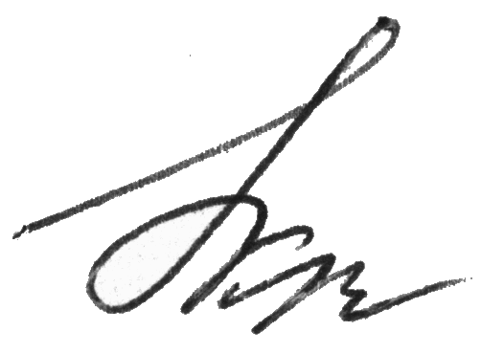

Начальник департамента Н.Г. Круглякова

